10.02.2016г.
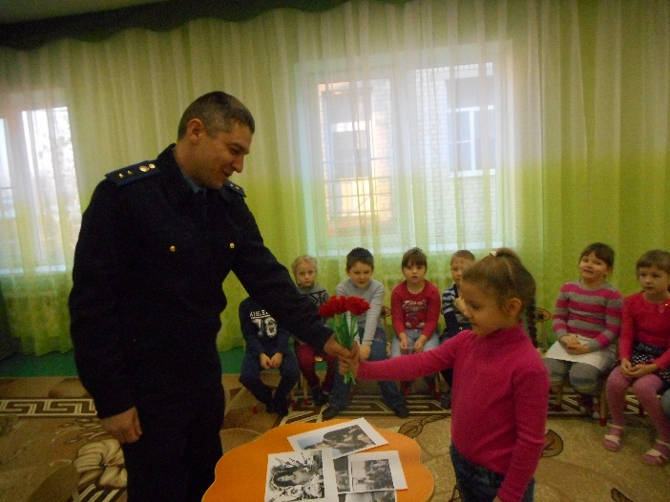
Сегодня к воспитанникам ДОО в гости пришли папы – военнослужащие. Они рассказали об особенностях службы в армии. О том какие качества нужно воспитывать в себе, чтобы с честью и достоинством выполнять священный долг перед Родиной. Среди них – послушание, отличная физическая подготовка и готовность всегда прийти на помощь.
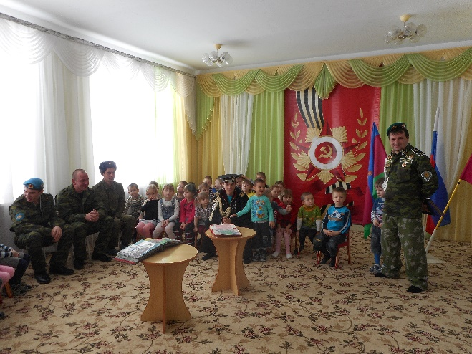
С большим интересом дошкольники рассматривали принесенные фотоальбомы. Ребята отмечали, что у каждого вида войск своя форма, которая отличается лычками, цветом погон, цветом беретов. Спешили поделиться усвоенными знаниями: голубые береты - это берет десантника, крапчатые - спецназ, зеленые фуражки - головной убор пограничника, а форма синего цвета - это форма летчиков.
Время промчалось незаметно. Папы стали наглядным примером мужества и подражания. Пожелали всем ребятам жить в мире, расти сильными, здоровыми и надежными друзьями.
Затем наши воспитанники познакомились с боевыми медалями и орденами, которыми награждали героев военных лет. Кажется, что они до сих пор сохранили запах тех тревожных событий.
